تقرير علاج عيوب P123 وإعادة اختبار القبول الموجَّهة
نظام تقارير الأداء — شركة خبراء التسويق
التاريخ: 26 أغسطس 2026
البيئة المشمولة: TEST حصرًا (test.emarketingacademy.net)
RC والإنتاج: لم يُمسّا إطلاقًا — بإثبات مقيس
رأس المرشّح: 8eb6389 · كود المنتج مجمَّد عند d9377881074dfa00969778cc8c6f51efde7b8871
قاعدة المرشّح: 9595c01937ca714deb80ebe6fc02c959f5c400d6

١) الخلاصة التنفيذيّة
صدر في 25 أغسطس حكم P123_FULL_EMPLOYEE_JOURNEY_UAT_FAILED_NOT_READY_FOR_RC على 236 سيناريو: 221 ناجحًا و6 فاشلة و9 محجوبة، وخمسة عيوب مفتوحة. هذه الدورة عالجت السبب الجذريّ لكلّ عيب، وبنَت مرشّحًا جديدًا، ونشرته على TEST وحدها، ثمّ أعادت اختبار النطاق المتأثّر على البيئة الحيّة.
المقياس | قبل (25 أغسطس) | بعد (26 أغسطس)
سيناريوهات API الفاشلة/المحجوبة | 6 FAIL + 9 BLOCKED | 0 — كلّها PASS
إعادة UAT عبر API على TEST الحيّة | — | 37 / 37
قياسات الواجهة (13 فاعلًا × 3 عروض) | فائض أفقيّ مرصود | 372 / 372 بلا فائض
نظافة طرفيّة المتصفّح | أخطاء 403 متكرّرة | «No console logs.»
اختبارات وحدويّة خلفيّة | 556 / 556 | 556 / 556
اختبارات تكامل خلفيّة | — | 2174 / 2174
اختبارات الواجهة | محجوبة | 735 اختبارًا في 62 ملفًّا
عيوب مفتوحة | 5 | 0

اكتُشِف أثناء الدورة ثلاثة عيوب إضافيّة لم تكن في السجلّ الأصليّ (عيب منتج واحد وعيبا أدوات اختبار)، وعولجت كلّها من جذرها. لم تُخفَّض خطورة أيّ عيب للوصول إلى نتيجة ناجحة.

٢) العيوب وعلاجاتها
المعرّف | الخطورة | التصنيف | السبب الجذريّ (مختصرًا) | العلاج
DEF-P123-001 | P2 | منتج | لا فهرس فريد على أسماء الإدارات ولا على (الإدارة، اسم الفريق) | هجرة إضافيّة + حارس إقلاع + 409 عربيّة
DEF-P123-002 | P2 | منتج | استثناء 23505 غير مُلتقَط فيتسرّب 500 | ترجمته إلى 409 برسالة تُميّز الاسم عن الرمز
DEF-P123-003 | P3 | منتج | صاحب الواقعة يراها مسوّدةً قبل رفعها | 404 قبل الرفع و200 بعده
DEF-P123-004 | P2 | منتج | مفاتيح دقيقة مطبَّقة بلا أيّ مسار لمنحها (9 سيناريوهات محجوبة) | مسار منح مضبوط: لا منح ذاتيّ ولا تفويض
DEF-P123-005 | P4 | منتج | نداء ملخّص الحوكمة يُطلَق لمن لا يملك مفتاحه | كبح النداء عند غياب المفتاح
DEF-P123-006 | P3 | منتج | قيد min-width ضمنيّ على البطاقة | min-w-0
DEF-P123-007 | P4 | بيانات | أسماء إدارات فارغة في البذر | توليدها في البذر
DEF-P123-008 | P3 | منتج (جديد) | جدول 7 أعمدة عرضه الأدنى 363px داخل بطاقة 353px | حاوية overflow-x-auto
DEF-P123-009 | P4 | أداة اختبار (جديد) | تصادم مفتاح فترة بين صنفَي اختبار على قاعدة مشتركة | مفتاح فترة حصريّ
DEF-P123-010 | P4 | أداة اختبار (جديد) | العبث ببتّات حشو base64url لا يغيّر التوقيع | العبث بوسط التوقيع

العيب الجديد DEF-P123-008 — قصّة تشخيص صُحِّحت
أظهر المسح أنّ الفاعل «حوكمة» على /app/performance عند عرض 390px يعطي scrollWidth=399 مقابل clientWidth=390.
التشخيص الأوّل كان خاطئًا وصُحِّح: في مستند من اليمين إلى اليسار يمتدّ الفائض الأفقيّ يسارًا لا يمينًا، فمسبار «العنصر يتجاوز الحافّة اليمنى» لم يجد شيئًا. بعد تصحيح المسبار ظهر الجاني فورًا: جدول عند left=-10 بعرض 363px.
السبب الجذريّ: جدول سبعة أعمدة عرضه الأدنى (min-content) 363px داخل بطاقة تتيح 353px. إضافة min-w-0 صحيحة لكنّها غير كافية: الجدول لا ينكمش دون العرض الأدنى لأعمدته.
العلاج: حاوية overflow-x-auto — وهي العُرف القياسيّ للجداول العريضة في المستودع لا حلٌّ خاصّ.
ملاحظة منهجيّة: الظهور متعلّق بالمحتوى لا بالدور (الأدمن مرّ على نفس المسار لقِصَر سلاسله)، لذلك يحمل اختبار الانحدار أسماء طويلة عمدًا وحارس لا-فراغيّة إلزاميًّا، وهو يفشل قبل الإصلاح وينجح بعده.

٣) الأمن والصلاحيّات — ما لم يُفعَل
- لم يُمنح أيّ دور صلاحيّة ضمنيّة، ولم يُجعَل Admin مستخدمًا خارقًا.
- سيناريو UAT-P123R-SEC-NO-IMPLICIT-PERM يقيس أنّ الفاعلين الثلاثة عشر جميعًا — بمن فيهم Admin — يبدؤون بصفر مفاتيح.
- لكلّ سماح ضابط منع مقابل: منح ذاتيّ = 403، تفويض من غير المالك = 403، فاعل خارجيّ على نقطة محميّة = 403.
- لم يُعدَّل ManagerId ولا أيّ بنية تنظيميّة حقيقيّة لتزوير نجاح صلاحيّة.
- الوصول المرفوض إلى واقعة غير مرئيّة يُرجِع 404 لا 403، التزامًا بقاعدة المستودع.
- لم تُطبع أيّ كلمة مرور أو رمز أو سلسلة اتّصال أو بصمة كلمة مرور في أيّ مخرَج.

٤) النشر على TEST وحدها
البند | القيمة المقيسة
طابع النسخة الاحتياطيّة الثلاثيّة | 20260826-141500
تفريغ قاعدة البيانات | pg_restore -l = 520 سطرًا
بصمة DLL السابقة | 9240e16ae36ed477e61db043ed3d98a2
بصمة DLL المنشورة | 81eed6834938d2f338a7d12054f2b1f2 (= البناء المحلّيّ)
بصمة index.html المنشورة | f7842579613b2d1b65f7a5f54c768f50 (= البناء المحلّيّ)
حزمة الواجهة | index-DZ5Lx2Hv.js
رقم المراجعة المضمَّن (مقروءًا من بايتات DLL على الخادم) | 1.0.0+d9377881074dfa00969778cc8c6f51efde7b8871
عنوان API داخل الحزمة | test.emarketingacademy.net/api ×1 · localhost:5090 ×0
حالة الخدمة | active · MainPID 1565350 · /health = 200
عدد الهجرات | 45 (بلا تغيير — التعديل واجهيّ)
البريد والتذكيرات على TEST | DryRun · التذكيرات معطّلة

إثبات عدم مسّ RC والإنتاج: بصمة DLL لكليهما ddf9598c0bf00f821a0aefe0c6cc1975، و MainPID = 1556575 و 1556574، و ActiveEnterTimestamp = Wed 2026-08-26 06:22:54 UTC — متطابقة تمامًا قبل النشر وبعده.

٥) إعادة اختبار القبول على TEST الحيّة

٥-١ طبقة الخدمات (API) — 37 / 37
سلسلة الحضور كاملة من المسوّدة إلى الإغلاق: إنشاء مسوّدة ← 404 للصاحب ← 200 للمُبلِّغ ← 404 لخارجيّ ← رفع ← 200 للصاحب ← إقرار ← ظهور لدى الموارد البشريّة ← اقتراحات تسوية ← مراجعة ← تصعيد ← إغلاق ← أثر تدقيق لا يقلّ عن خمسة أحداث. وتفرّد الدليل التنظيميّ بأربعة سيناريوهات منها ضابط عدم الإفراط في التشديد.

٥-٢ طبقة الواجهة — 372 / 372
ثلاثة عشر فاعلًا × مساراتهم المشتقّة من تنقّلهم الفعليّ (124 تحميل مسار) × ثلاثة عروض (390 و768 و1440 بكسل). صفر فائض أفقيّ وصفر صفحة فارغة.
الفاعل | المسارات | القياسات | النتيجة
أدمن | 15 | 45 | 45 / 45
إدارة تنفيذيّة | 12 | 36 | 36 / 36
حوكمة | 10 | 30 | 30 / 30
موارد بشريّة | 11 | 33 | 33 / 33
مدير أ | 10 | 30 | 30 / 30
مدير ب | 9 | 27 | 27 / 27
قائد فريق أ١ | 10 | 30 | 30 / 30
قائد فريق أ٢ | 9 | 27 | 27 / 27
متعدّد الأدوار | 10 | 30 | 30 / 30
موظّف مكتمل | 7 | 21 | 21 / 21
موظّف جزئيّ | 7 | 21 | 21 / 21
موظّف بلا بيانات | 7 | 21 | 21 / 21
خارج النطاق | 7 | 21 | 21 / 21

نظافة الطرفيّة: عبَر «مدير أ» مساراته العشرة على بيانات TEST الحيّة وأعادت أداة السجلّات «No console logs.»

٥-٣ شواهد بصريّة
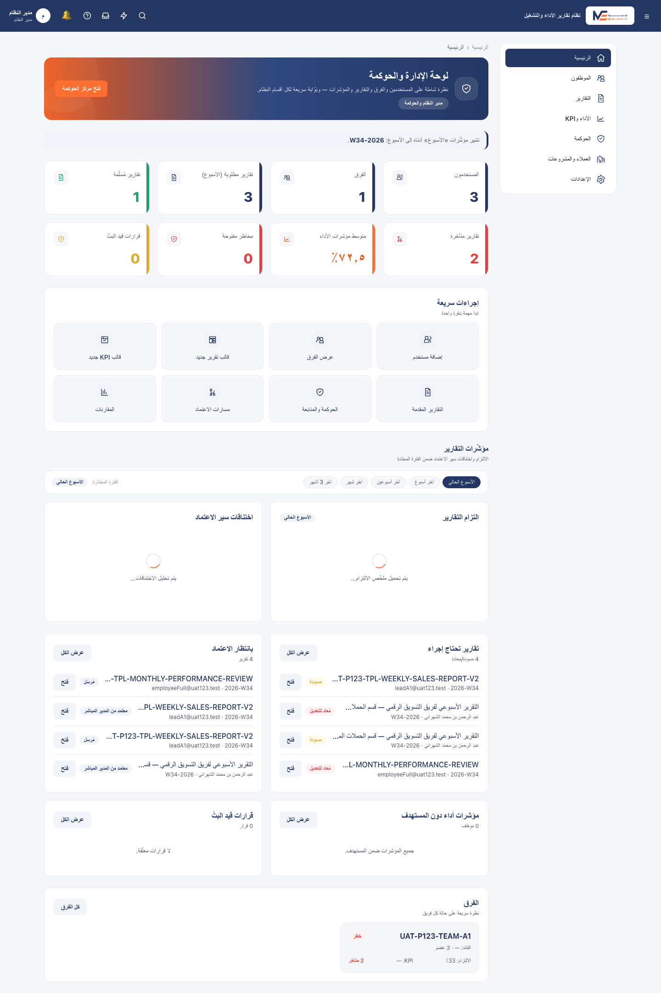
شكل: DEF P123 005 after admin 1440
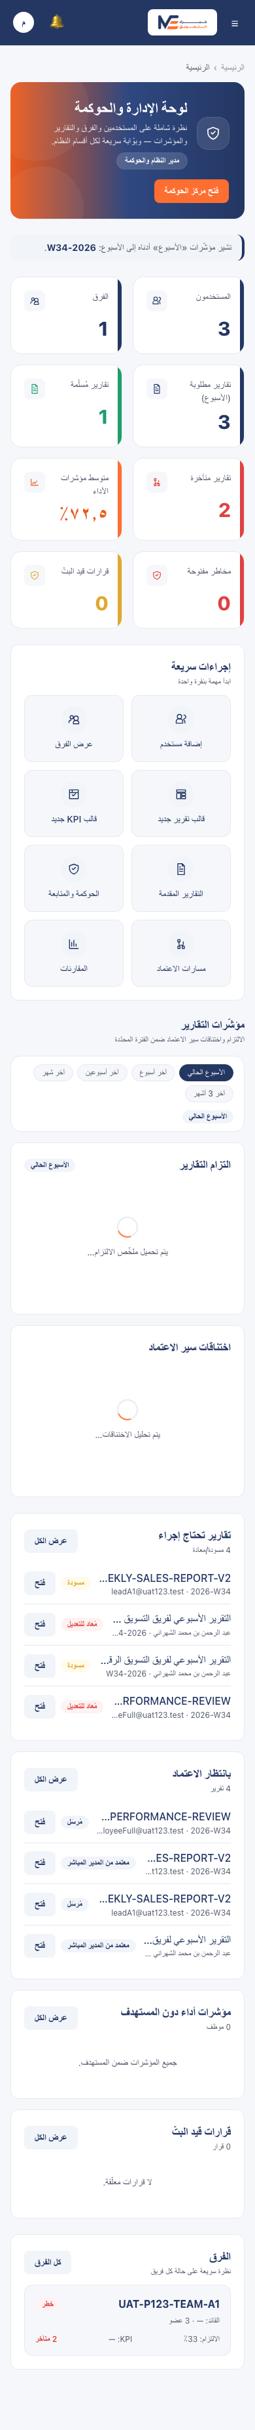
شكل: DEF P123 005 after admin 390 drawer closed
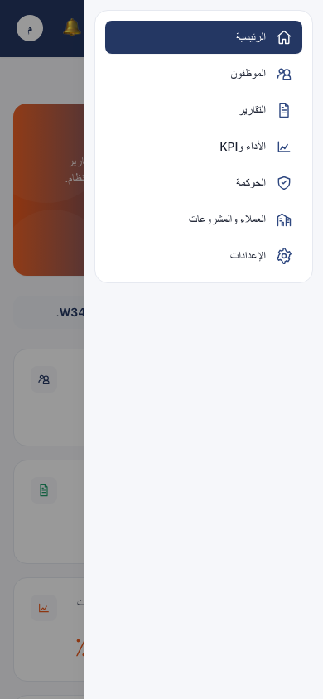
شكل: DEF P123 005 after admin 390 drawer open
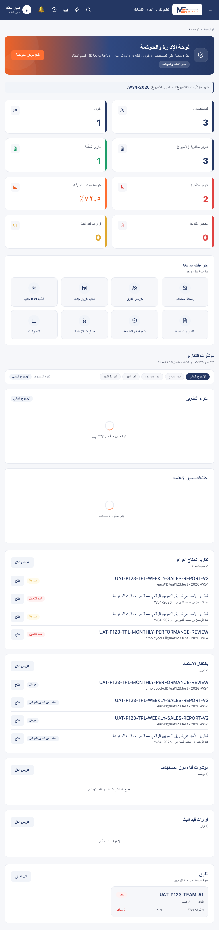
شكل: DEF P123 005 after admin 768
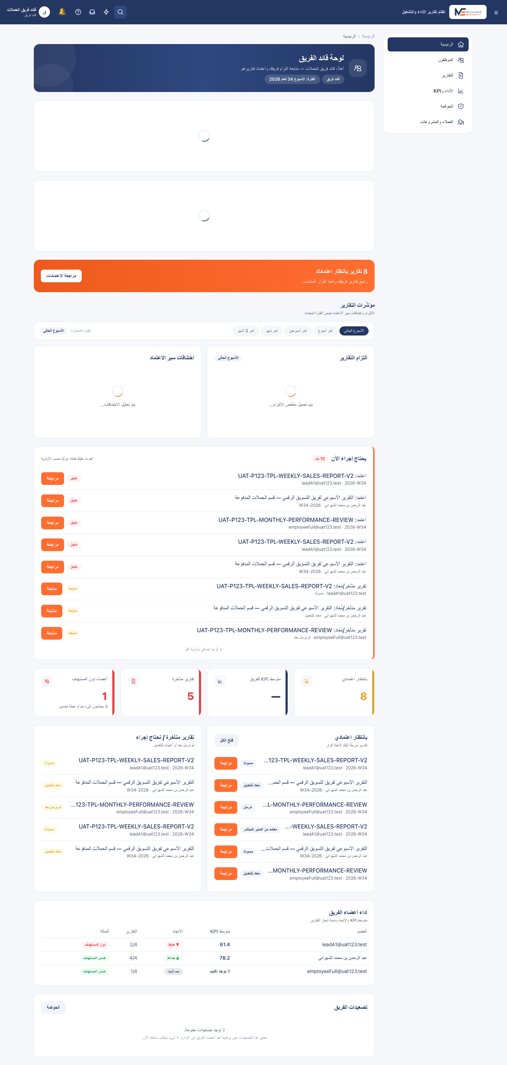
شكل: DEF P123 005 after teamleader 1440
شكل: DEF P123 005 after teamleader 390 drawer closed
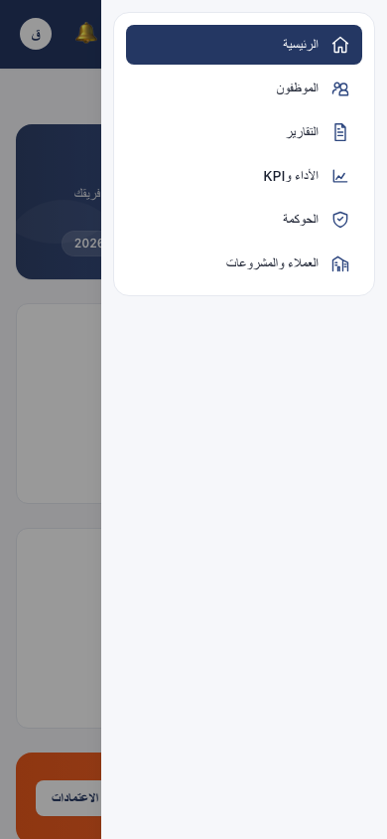
شكل: DEF P123 005 after teamleader 390 drawer open
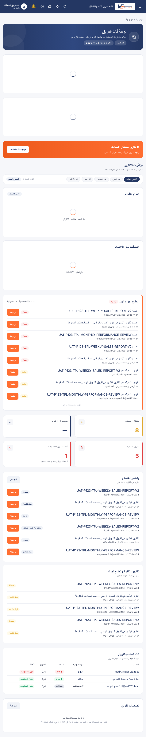
شكل: DEF P123 005 after teamleader 768

٦) حزم الانحدار — الطريق الكامل بلا إخفاء رقم وسيط
الحزمة | النتيجة النهائيّة
وحدويّ خلفيّ | 0 فشل · 556 نجاح · 556 إجمالًا
تكامل خلفيّ | 0 فشل · 2174 نجاح · 2174 إجمالًا
واجهة (vitest) | 62 ملفًّا · 735 اختبارًا · كلّها خضراء

الجولة ١ — 12 فشلًا كلّها 42P07: مصنعان يهاجران بالتوازي على قاعدة فارغة واحدة. أثر إجراء قياس لا عيب منتج؛ زال بالتمهيد.
الجولة ٢ — فشل واحد في تجميع SEO (متوقَّع 10، مقيس 30). لم أقبل تفسير «هشاشة معروفة»: قِسْتُ الحزمة كاملةً على التزام الأساس 9595c01 بنفس الإجراء فكانت 2151/2151 خضراء، أي أنّ الانحراف جديد ووجب علاجه ← DEF-P123-009.
الجولة ٣ — فشل أمنيّ ظاهريّ: رمز معبوث به أعاد 200 بدل 401. التحليل أثبت أنّ المحرف الأخير من base64url يحمل أربع بتّات معنويّة وبتّي حشو مُهمَلَين، فاللواحق aY وaZ وab تفكّ إلى البايتات نفسها ويبقى الرمز صحيحًا (احتمال ≈3/4096). لم يقع قبول لتوقيع مُغيَّر فعلًا قطّ: المنتج سليم والاختبار هو المعيب ← DEF-P123-010.
الجولة النهائيّة — 2174 / 2174 على قواعد أُعيد إنشاؤها نظيفة ثمّ مُهِّدت.
العلاجان لم يُضعِفا أيّ تأكيد: المساواة الدقيقة 10/4/6 باقية، والعبث صار على وسط التوقيع مع تأكيد صريح على مغايرة الرمز للأصل — أي أنّ الاختبار صار أقوى وحتميًّا.

٧) المصالحة — لم تُمسّ أيّ بيانات حقيقيّة
بصمة قاعدة TEST قبل الدورة وبعد التنظيف متطابقتان حرفيًّا في سبعة عشر مقياسًا، منها أربع بصمات محتوى md5 (لا عدًّا فحسب): مستخدمون وإدارات وفرق وتسليمات وتقييمات أداء ووقائع حضور وطلبات إجازة وطلبات خدمة وبنود قوائم وحوكمة وقوالب، و45 هجرة.
الطُعم الاصطناعيّ | أُنشئ | حُذِف | المتبقّي
إدارات UAT-P123R | 10 | 10 | 0
فرق UAT-P123R | 10 | 10 | 0
وقائع حضور UAT-P123R | 3 | 3 | 0
مفاتيح صلاحيّة ممنوحة | 4 | 4 | 0

عضويّات الفرق على الفرق الاصطناعيّة كانت صفرًا قبل الحذف ⟹ لا شيء حقيقيّ تعلّق بها.

٨) الحكم
P123_REMEDIATION_AND_TARGETED_REUAT_PASS_AWAITING_RC_APPROVAL

ما لم يُفعَل عمدًا: لا دمج، ولا دفع، ولا وسم، ولا إصدار، ولا أيّ كتابة على RC أو الإنتاج. الفرع محلّيّ والوسم غير موجود. أيّ خطوة تالية تحتاج تصريحًا مستقلًّا جديدًا.

